1. ВЫПОЛНЕНИЕ ИНДИВИДУАЛЬНОГО ДОМАШНЕГО ЗАДАНИЯ

Представить функцию $φ\left(x\right)=tg3x+\cos^{2}x-\sqrt{1+x^{2}}$ по способу наименьших квадратов линейной функцией $y=ax+b$ в пределах [0;1] и определить ошибку отклонения.

Представить заданную функцию двумя ленами ряда Тейлора (Макларена) и определить ошибку отклонения.

Сделать сравнительную оценку двух подходов к проблеме линеаризации заданной нелинейной функции.

Построим график заданной функции на отрезке [0;1] с шагом 0,1, который представлен на рисунке 6.1.

Рисунок 6.1 – График функции $φ\left(x\right)$

Применим метод наименьших квадратов для линеаризации исходной функции, для этого воспользуемся средствами MS Excel, а именно функциями:

**КОВАРИАЦИЯ.В(A1:A11;B1:B11)/ДИСП.В(A1:A11)** – для нахождения параметра *а*;

**ОТРЕЗОК(B1:B11;A1:A11) –** для нахождения параметра *b.*

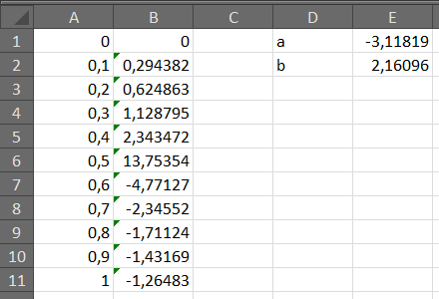

Рисунок 6.2 – Расчет коэффициентов *а* и *b*

Таким образом линейная функция имеет вид $y=-3.11819x+2.16096$

Построим график линеаризованной функции $y(x)$ на отрезке [0;1] с шагом 0,1, который представлен на рисунке 6.3.

Данные для построения функции представлены на рисунке 6.4.

Рисунок 6.3 – График линеаризованной функции $y(x)$

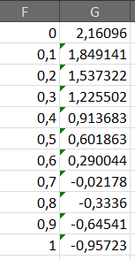

Рисунок 6.4 – Данные для построения линеаризованной функции

Для нахождения ошибки отклонения воспользуемся формулой нахождения ошибки. Таким образом видно, что величина ошибки равна 0,412349.

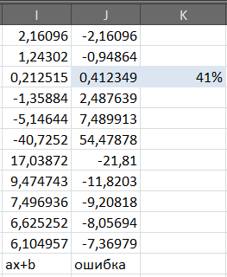

Рисунок 6.5 – Результаты подсчета ошибки

Представим заданную функцию членами ряда Тейлора (Макларена), для этого воспользуемся пакетом MatLab, код команд и результаты представлены на рисунке 6.6.

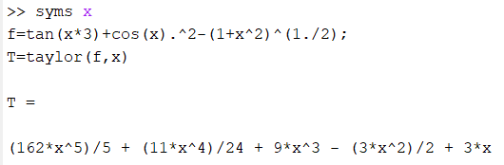

Рисунок 6.6 - Код команд и результаты

Получим:

$$tg3x+\cos^{2}x-\sqrt{1+x^{2}}=\frac{162x^{5}}{5}+\frac{11x^{4}}{24}$$

Определим стандартную ошибку отклонения с помощью функций MS Excel, результаты представлены на рисунке 6.7.

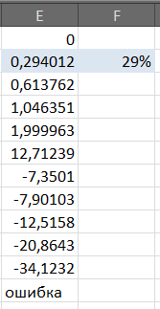

Рисунок 6.7 – Определение стандартной ошибки

Проведем сравнительный анализ ошибок отклонения.

Ошибка отклонения, найденная методом наименьших квадратов, имеет величину 0,412349, а ошибка найденная при применении метода с использованием ряда Тейлора равна 0,294012. Разность этих ошибок равна 0,118337. Поскольку ошибка в первом методе является большей, то точность данного метода незначительно ниже, но при обработке большого объёма статистической информации, данный недостаток сыграет большую роль.

ВЫВОДЫ

В результате выполнения индивидуального домашнего задания были рассмотрены теоретические основы метода наименьших квадратов, сопутствующие математические понятия, такие как: предел функции, непрерывность функции, точки разрыва, производная, разложения функции в ряд Тейлора (Макларена).

В индивидуальном домашнем задании описаны: суть метода МНК и суть метода Тейлора, остаточный член ряда Тейлора.

Построены графики исходной функции и линеаризованной с помощью  
 MS Excel, найдены коэффициенты линейной зависимости $y\left(x\right)=ax+b$, также был применен регрессионный анализ для определения величины ошибки отклонения.

Для разложения функции в ряд Тейлора использовался пакет MatLab, что значительно сократило время решения задачи. А для нахождения ошибки отклонения по этому методу использовался MS Excel.

В результате сравнения результатов двух подходов, можно сделать вывод, что МНК является более точным. Поэтому его использование на большом объёме статистической информации является эффективным.